CIKÓ KÖZSÉG
ÉRTÉKLELTÁRA

2017.
KÉSZÜLT CIKÓ KÖZSÉG ÖNKORMÁNYZAT MEGBÍZÁSÁBÓL
a kulturális örökség védelmével kapcsolatos szabályokról szóló 496/2016. (XII. 28.) Kormányrendelet 68. § (2) c. pontja alapján

KÉSZÍTETTE: TÓTH DÓRA KATA, TT 17-1484

Sorszám | Cím | Megnevezés | Hrsz. | Védettségi fok
1. | Vörösmarty utca 6. | lakóépület | 51. | H
2. | Vörösmarty M. utca 9. | lakóépület | 54. | új
3. | József A. utca 3. | kút | 68. | új
4. | József A. utca 13. | Lakóépület, gazdasági épület | 82. | H
5. | Dózsa – Kossuth utca csatlakozása | Kereszt, szobor, kálvária | 96/2. | H
6. | Dózsa Gy. utca 23. | lakóépület | 102. | H
7. | Dózsa Gy. utca 24. | Lakóépület, gazdasági épület | 103. | H
8. | Dózsa Gy. utca 26. | lakóépület | 105. | H
9. | Mikes K. u. 9. | lakóépület | 166. | H
10. | Iskola tér 1. | községháza | 1 | új
11. | Iskola tér 7. | Plébánia épülete | 169. | H
12. | Iskola tér 8. | lakóépület | 171. | H
13. | Iskola tér | kereszt | 170. | H
14. | Iskola tér 9. | kút | 173. | új
15. | Kossuth L. utca 8. | lakóépület | 578. | H
16. | Kossuth L. utca 14. | Gazdasági épület | 33/2. | H
17. | Kossuth L. utca 16. | lakóépület | 31. | H
18. | Kossuth L. utca 18. | Lakóépület, gazdasági épület | 17. | H
19. | Kossuth L. utca 18. előtt | kereszt | 29. | H
20. | Kossuth L. utca 19. | lakóépület | 16. | H
21. | Kossuth L. utca 21. | Lakóépület, gazdasági épület | 15. | H
22. | Kossuth L. utca 22. | lakóépület | 14. | H
23. | Kossuth L. utca 24. | lakóépület | 12. | H
24. | Kossuth L. utca 26. | Lakóépület, gazdasági épület | 10. | H
25. | Perczel M. utca 8. | lakóépület | 177. | H
26. | Perczel M. utca 12. | lakóépület | 180. | H
27. | Perczel M. utca 22. | lakóépület | 185. | H
28. | Perczel M. utca 27. | lakóépület | 189. | új
29. | Perczel M. u. 29. | lakóépület | 255. | H
30. | Perczel M. u. 30. | lakóépület | 193. | új
31. | Perczel M. utca 37. | Gazdasági épület | 264. | H
32. | Perczel M. utca 40. | lakóépület, kút | 267. | H
33. | Perczel M. utca 43. előtt | Szt. Flórián szobor | 464. | H
34. | Petőfi utca eleje | kereszt talapzata | 343 | H
35. | Petőfi S. u. 2. | lakóépület | 330 | H
36. | Petőfi S. u. 3. | lakóépület, kút | 331 | új
37. | Petőfi S. u. (64. szám előtt) | kút | 341/1. | H
38. | Petőfi S. utca 9. | lakóépület | 338. | új
39. | Petőfi S. utca 30. | lakóépület | 367/2. | H
40. | Petőfi S. utca 33. | lakóépület | 369. | új
41. | Petőfi S. utca 36. | gazdasági épület | 372. | új
42. | Petőfi S. utca 37. | gazdasági épület | 373. | új
43. | Petőfi S. u. (48.előtt) | kút | 341/1. | H
44. | Petőfi u. 64. | kerítés | 406. | H
45. | Petőfi S. utca 72. | lakóépület | 414. | H
46. | Petőfi S. utca 73. | lakóépület | 415. | H
47. | Petőfi S. utca 77. | Gazdasági épület | 419. | H
48. | Petőfi S. utca 80. | Gazdasági épület | 423. | H
49. | Petőfi S utca 81. | lakóépület, kerítés, kápolna | 424/1. | H
50. | Petőfi S. utca 83. | Lakóépület, gazdasági épület | 426. | H
51. | Arany J. utca | üzlet (italbolt) | 470. | új
52. | Arany J. utca 7. | lakóépület, gazdasági ép, kerítés | 485. | új
53. | Arany J. utca 13. | Lakóépület, gazdasági épület | 508. | H
54. | Arany J. utca 14. | gazdasági épület | 509/2. | új
55. | Arany J. utca 15. | Gazdasági épület | 510. | H
56. | Arany J. utca 17. | lakóépület | 512. | H
57. | Arany J. u. 21. | lakóépület | 517. | H
58. | Hársfa utca 2. | kút | 205. | új
59. | Hársfa utca 7. | lakóépület | 209. | új
60. | Hársfa utca 9. | lakó- és gazdasági épület | 211. | H
61. | Hársfa u. 16. | lakóépület, kút | 218. | H
62. | Táncsics M. utca 4. | lakóépület | 554. | új
63. | Táncsics M. utca eleje | kereszt | 557. | H
64. | Táncsics M. utca | Rókus kápolna | 536. | H
65. | 396 hrsz-ú út | “Kőmária” nevű kápolna | 361 | H
66. | külterület (vasúti átjáró köz) | kereszt | 055 | H
67. | külterület (Máriaszéplakkal szemben) | kereszt | 074 | H
68. | külterület (Petőfi dombtető) | kereszt | 091. | H
69. | külterület (Kálvária-hegy) | Kálvária-stációk | 0133. | H
70. | temető | harangláb | 0136. | H
71. | külterület | kereszt | 0139. | H

CIKÓ BELTERÜLET
VÖRÖSMARTY MIHÁLY UTCA
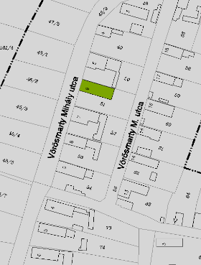 | Leírás  Utcára merőleges, nyeregtetős, oldalhatáron álló, hosszházas lakóépület. Utcai homlokzatát nyerstégla burkolat fedi. Udvari homlokzatát faragott oszlopokra támaszkodó tornác határolja.  Védett építészeti elemek  épület tömege, homlokzatainak nyílásrendje, tornáca, felületképzése  Korrekciós javaslat  Javasolt az utcai homlokzat ablakainál látható átalakított felületeket a nyerstégla felülethez igazítani. | CIKÓ, Vörösmarty M. utca 6. | Helyrajzi szám | 51.
 |  | - lakóépület - | Védelem foka | H
 |  | 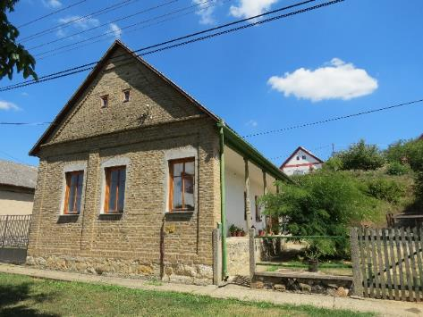
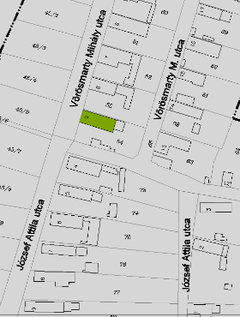 | Leírás  Utcára merőleges nyeregtetős lakóépület, átalakított utcai homlokzattal, faragott oszlopos tornáccal.  Védett építészeti elemek  épület tömege, udvar felöli homlokzat nyílásrendje, tornáca  Korrekciós javaslat  utcai nyílásrend visszaállítása eredeti elrendezéssel | CIKÓ, Vörösmarty M. utca 9. | Helyrajzi szám | 54.
 |  | - lakóépület - | Védelem foka | H
 |  | 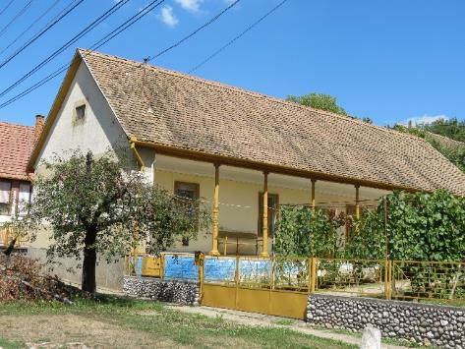
JÓZSEF ATTILA UTCA
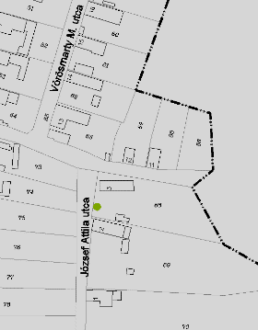 | Leírás  Téglával kirakott kávájú, tetőszerkezettel ellátott, kerekes kút. A túlnyúló tető –feltételezhetően egykor faragott- oszlopos alátámasztása eltűnt.  Védett építészeti elemek  a kút megjelenése  Korrekciós javaslat  az oszlopok pótlása, a tetőzet felújítása | CIKÓ, József A. utca 3. | Helyrajzi szám | 68.
 |  | - kút - | Védelem foka | H
 |  | 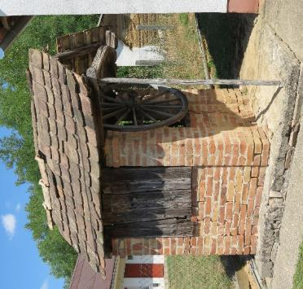

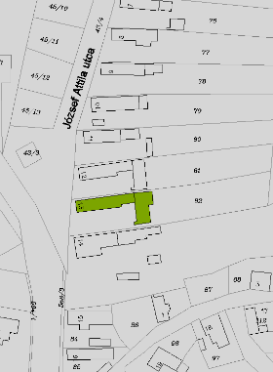 | Leírás  Az oldalhatáron álló, utcára merőleges nyeregtetős lakóház gazdasági épületei a ház végén befordulnak, utcával párhuzamosan. Az épületek homlokzatai harmonikusan tagoltak. A lakóépület utcai homlokzatát nyers téglaburkolata teszi változatossá. Keskeny tornáca oszlopok nélküli (lopott tornác). A keresztcsűrös gazdasági épületet az átjárást biztosító hatalmas fakapu és egyéb téglakeretezésű nyílások tagolják.  Védett építészeti elemek  a lakóépület és a keresztcsűr tömege, homlokzatainak megjelenése, nyílásrendje, felületképzése | CIKÓ, József A. utca 13. | Helyrajzi szám | 82.
 |  | - lakó- és gazdasági épület - | Védelem foka | H
 |  | 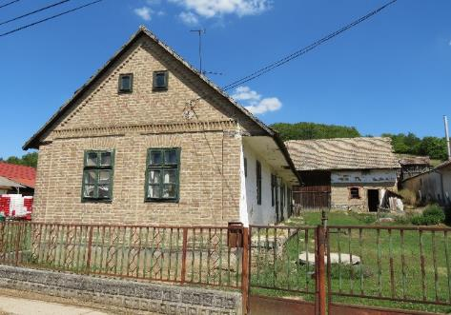
Korrekciós javaslat
A gazdasági épület meszelése a nyílások tégla keretezéseinek megtartásával, gazdasági épület cserépfedésének pótlása, illetve a
csapadékvíz elvezetés megoldása. Az acélelemes utcai kerítés helyett javasolt léckerítés létesítése.
DÓZSA GYÖRGY UTCA
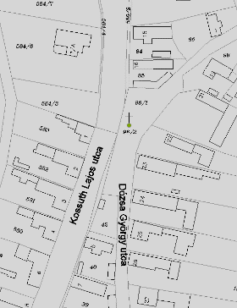 | Leírás  A Táncsics M. és a Dózsa Gy. utca kereszteződésében található a feszület, két oldalán egy-egy szoborral. A posztamensre helyezett feszület hangsúlyos szerepét a központba helyezésen kívül az is adja, hogy a szobrok fölé emelkedik. Bal oldalán található a szintén talapzattal  megemelt Szent Vendel hitvalló. A német öltözetben ábrázolt személy a pásztorok védőszentje, akit állatvészek idején hívtak segítségül. Jobb oldalán található szobor  Valentinus, azaz Szent Bálint. A keresztet és a szobrokat 2006-ban újították fel.  Védett építészeti elemek  A kereszt és a szobrok.  Korrekciós javaslat  nem szükséges | CIKÓ, Dózsa Gy. utca | Helyrajzi szám | 96/2.
 |  | - kálvária - | Védelem foka | H
 |  | 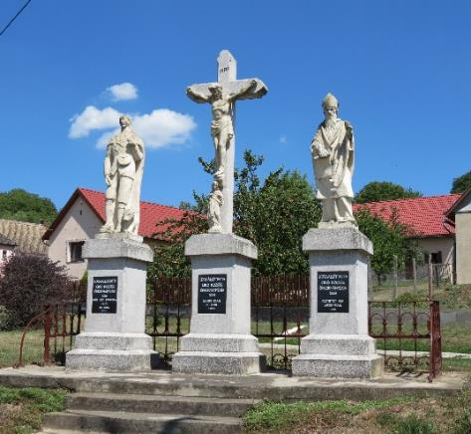
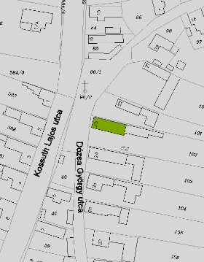 | Leírás  Oldalhatáron álló, egytraktusos, nyeregtetős lakóház. Az épület értékes elemét homlokzatainak eredeti nyílásrendje, faragott oszlopos tornáca képezi. Az utcai homlokzat felületképzése átalakítás eredménye.  Védett építészeti elemek  az épület tömege, nyílásrendje, tornácának kialakítása  Korrekciós javaslat  simított vakolat használata, vakolt övpárkány kialakítása, a fal fehérre és a nyílászárók barnára festése, az utcai homlokzatra szerelt gázvezeték áthelyezése közterületről nem látható épületrészre. A kerítés helyett javasolt léckerítés létesítése terméskő, vagy tégla lábazattal. | CIKÓ, Dózsa Gy. utca 23. | Helyrajzi szám | 102.
 |  | - lakóépület- | Védelem foka | H
 |  | 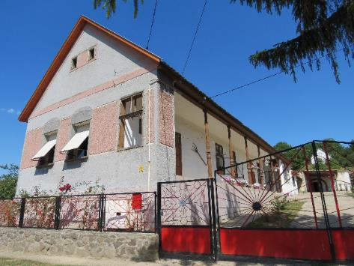

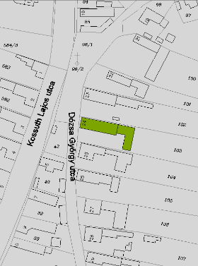 | Leírás  Az utcára merőleges nyeregtetős lakóépület, keresztbe befordított gazdasági épülettel. Magas lábazattal, három, vakolati keretezéssel ellátott ablakkal és övpárkányzattal tagolt az utcai homlokzat. Az épület udvari homlokzatán nyitott tornác fut végig, faanyagú esztergált oszlopokkal.  Védett építészeti elemek  a lakó- és gazdasági épület tömege, homlokzatainak nyílásrendje, tornácának kialakítása  Korrekciós javaslat  lábazat kiképzése terméskő vagy nyerstégla burkolattal | CIKÓ, Dózsa Gy. utca 24. | Helyrajzi szám | 103.
 |  | - lakó- és gazdasági épület- | Védelem foka | H
 |  | 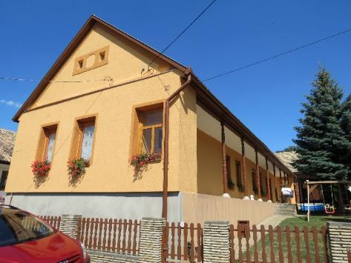
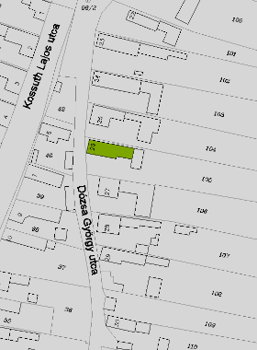 | Leírás  Az oldalhatáron álló, nyeregtetős, oszlopos tornácos lakóépület a településen jellemző, előkert nélkül, magas lábazattal került kialakításra. Oromzatát szellőző- és ablaknyílások tagolják. Udvari homlokzatán faragott faoszlopos nyitott tornác fut végig.  Védett építészeti elemek  az épület tömege, homlokzatainak nyílásrendje, tornáca  Korrekciós javaslat  A lábazat magasságát a tornác szintjéig javasolt megnövelni terméskő burkolattal. Az ablakokat  hagyományos háromosztatú, faanyagú nyílásokra kicserélni. A homlokzat színe a fehér vagy a sárga. | CIKÓ, Dózsa Gy. utca 26. | Helyrajzi szám | 105.
 |  | - lakóépület- | Védelem foka | H
 |  | 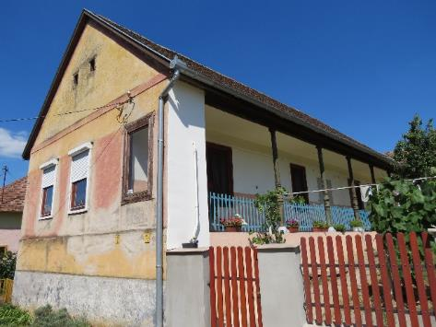
MIKES KÁLMÁN UTCA
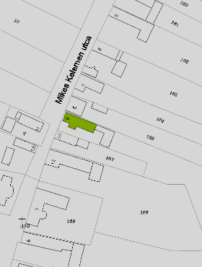 | Leírás  Földszintes, oldalhatáron álló, nyeregtetős lakóház. Az utcai homlokzat kialakítása egyszerű, harmonikusan tagolt. Az épület lopott tornácos, ebből adódóan az utcai homlokzaton csak két ablak van. Homlokzatát téglából kirakott ablakok feletti íves szemöldökpárkány, pilaszterek, koronázópárkány díszíti.  Védett építészeti elemek  Az épület utcai homlokzatának megjelenése és tagolása.  Korrekciós javaslat  Javasolt a vaspálcás kerítés helyett léckerítés létesítése. | CIKÓ, Mikes K. utca 9. | Helyrajzi szám | 166.
 |  | - lakóépület- | Védelem foka | H
 |  | 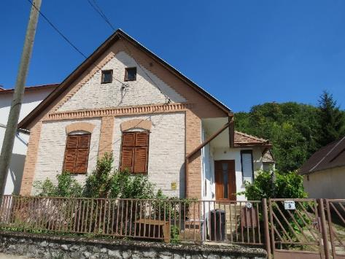

ISKOLA TÉR
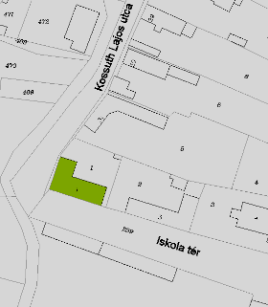 | Leírás  Az L-alakú épület a falu-központ településképileg meghatározó eleme. Magas, terméskővel kirakott lábazata, harmonikus elrendezésű, nagyméretű, osztott ablakai rangos megjelenést eredményeznek.  Védett építészeti elemek  az épület tömege, utcai homlokzatainak nyílásrendje, lábazatának felület képzése  Korrekciós javaslat  nem szükséges | CIKÓ, Iskola tér 1. | Helyrajzi szám | 1.
 |  | - Községháza- | Védelem foka | H
 |  | 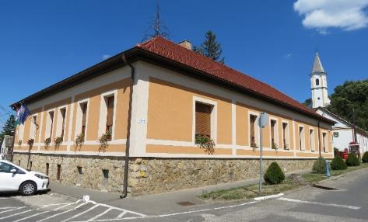
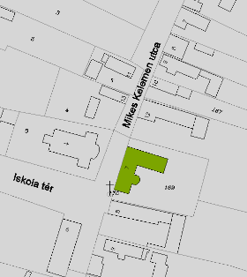 | Leírás  L-alaprajzú, kontyolt nyeregtetős épület az Iskola tér egyik fontos  térfalát képezi utcával párhuzamos kiképzésű, harmonikus osztású, magas lábazatú, polgárosodás jegyeit magán viselő homlokzatával.  Védett építészeti elemek  Az épület tömege, nyíláskiosztása.  Korrekciós javaslat  nem szükséges | CIKÓ, Iskola tér 7. | Helyrajzi szám | 169.
 |  | - Plébánia- | Védelem foka | H
 |  | 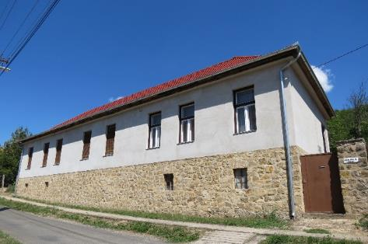
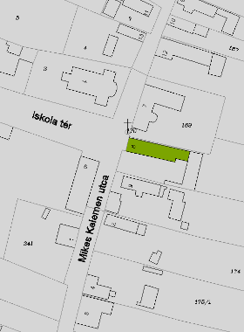 | Leírás  A földszintes, nyeregtetős lakóház az Iskola tér hossztengelyének vonalába fekszik, ezért különösen fontos az épület megjelenése a településkép kialakításában. Az utcai képet a terméskőből kirakott magas lábazat, az íves záródású, keskeny, háromosztatú ablakok és a padlástéri szellőzők négyzetes nyílása adja. Az udvari homlokzat megjelenését meghatározó elem a faragott oszlopokon támaszkodó nyitott tornác.  Gazdasági épülete keresztcsűrős beépítést mutat.  Védett építészeti elemek  Az épület beépítési módja, tömege, homlokzatainak megjelenése, tagolása, a tornác | CIKÓ, Iskola tér 8. | Helyrajzi szám | 171.
 |  | - lakóépület- | Védelem foka | H
 |  | 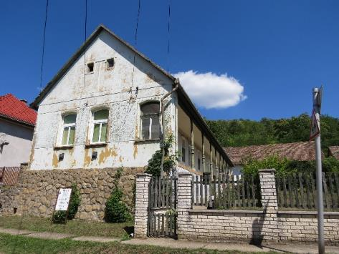
Korrekciós javaslat
épület újra festése, vakolathibáinak javítása, gázkonvektorok külső egységeinek oromfalról való eltűntetése, a műanyag nyílászárók cseréje faanyagú ablakokra a helyi építési hagyományokat követő
kialakításban.

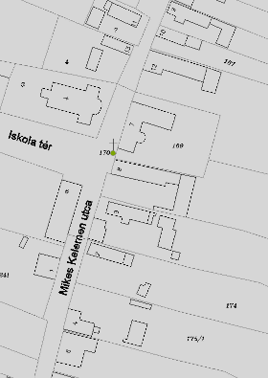 | Leírás  Az Iskola tér 8. szám alatti lakóház sarkán, a közterületen áll a posztamensre helyezett műkő feszület. A keresztet Csernik András és felesége állíttatta 1999-ben.  A szobor jó állapotban van, környezete rendezett.  Védett építészeti elemek  a kereszt  Korrekciós javaslat  nem szükséges | CIKÓ, Iskola tér | Helyrajzi szám | 170.
 |  | - feszület- | Védelem foka | H
 |  | 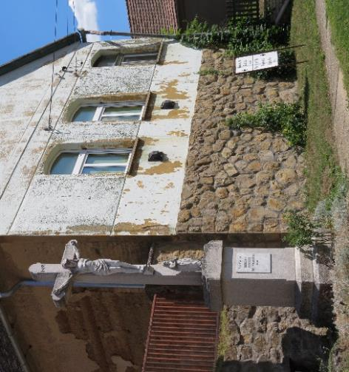
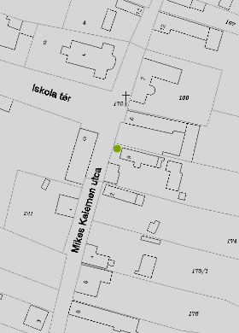 | Leírás  Falazott kávájú, cseréppel fedett tetővel ellátott kerekes kút. A tetőfelépítmény alátámasztását szolgáló oszlop egykor faragott kialakítású lehetett.  Lakóház udvarában áll.  Védett építészeti elemek  a kút  Korrekciós javaslat  nem szükséges | CIKÓ, Iskola tér 9. | Helyrajzi szám | 173.
 |  | - kút - | Védelem foka | H
 |  | 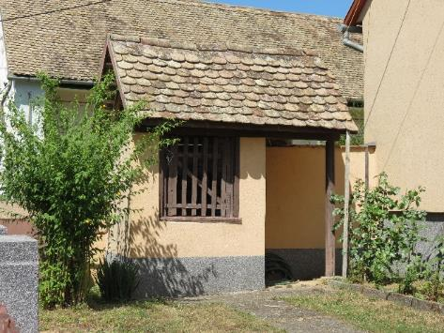
KOSSUTH LAJOS UTCA
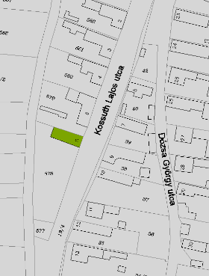 | Leírás  Utcára merőleges, nyeregtetős lakóház alacsony terméskő lábazattal, parasztházakra jellemző nyílásrenddel, övpárkánnyal és hosszanti oldalán faragott oszlopokon támaszkodó, nyitott tornáccal.  Védett építészeti elemek  az épület tömege, homlokzatainak nyílásrendje, tornácának kialakítása  Korrekciós javaslat  ablakok körüli vakolat-keretezések eltűntetése, redőnytokok rejtett elhelyezése | CIKÓ, Kossuth L. utca 8. | Helyrajzi szám | 578.
 |  | - lakóépület- | Védelem foka | H
 |  | 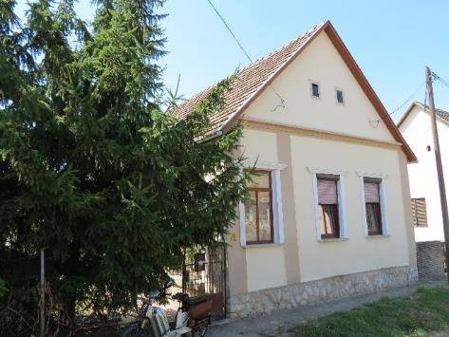

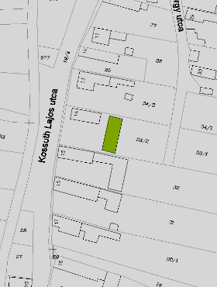 | Leírás  Keresztcsűrős beépítésű ingatlan, ahol a lakóház a telek oldalhatárán áll, a gazdasági épület e mögött befordítva, az utcával párhuzamosan helyezkedik el. A gazdasági épület fő értékét eredeti nyílásrendje és felületképzése adja. Az épület egyik felén festett téglaarchitektúrás felület található íves kialakítású ablakokkal és ajtókkal.  Védett építészeti elemek  A gazdasági épület tömege, homlokzatainak megjelenése,  tagolása.  Korrekciós javaslat  nem szükséges | CIKÓ, Kossuth L. utca 14. | Helyrajzi szám | 33/2.
 |  | - gazdasági épület- | Védelem foka | H
 |  | 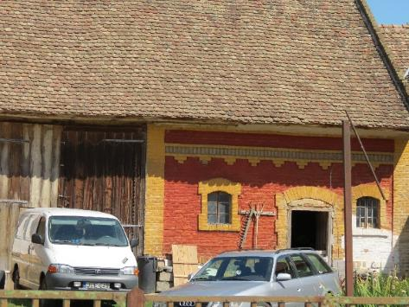
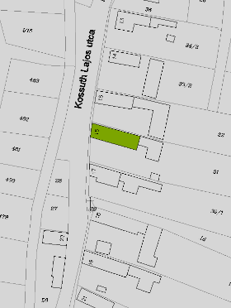 | Leírás  Földszintes, nyeregtetős lakóház a hagyományos nyílásrenddel. A sváb lakóházakra jellemző nyitott tornácát beüvegezték. Az épület különleges díszét a padlástéri szellőzőnyílások felett, fülkés kialakítású mélyedésben lévő aprócska szobor adja. A homlokzat értékét csökkenti, hogy a lábazat és az ablakok körüli sáv sima vakolást kapott, illetve alacsonyabb ablakok kerültek beépítésre.  Védett építészeti elemek  Az épület tömege, az utcai homlokzat megjelenése, megmaradt díszei  Korrekciós javaslat  az utcai homlokzat lábazatának tégla vagy terméskő felületű kiképzése, eredeti méretű ablakok beépítése, az  acélelemes kerítés helyett terméskő vagy téglalábazatos léckerítés létesítése. | CIKÓ, Kossuth L. utca 16. | Helyrajzi szám | 31.
 |  | - lakóépület- | Védelem foka | H
 |  | 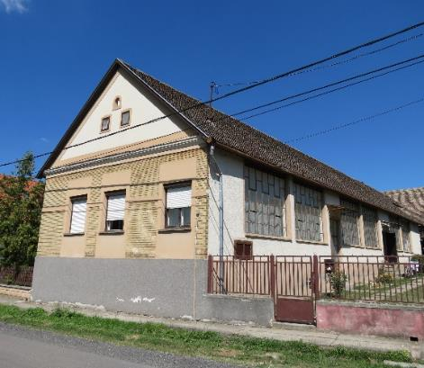
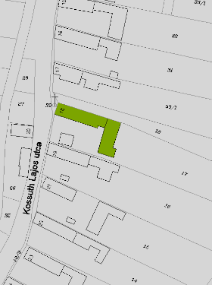 | Leírás  A Kossuth L. utca meghatározó épülete oromzatának gazdagon fennmaradt vakolati díszeivel. Az utcai képet a terméskővel burkolt magas lábazat, az íves záródású, keskeny, szalagkeretes, háromosztatú ablakok elhelyezése adja. Az udvari homlokzat képét meghatározza a nyitott tornác, amelyet a településre jellemző faragott oszlopok és ablakkal záródó hosszú folyosó alkot. Építés éve: 1901.  Védett építészeti elemek  Az épületek tömege, homlokzatainak megjelenése, tagolása, díszei, valamint a keresztcsűrős beépítési mód.  Korrekciós javaslat  Javasolt a lakóépület esztétikai értékének növelése miatt hódfarkú cserépfedés, az acélelemes kerítés helyett léc-vagy kovácsoltvas kerítés létesítése. | CIKÓ, Kossuth L. utca 18. | Helyrajzi szám | 17.
 |  | - lakó- és gazdasági épület- | Védelem foka | H
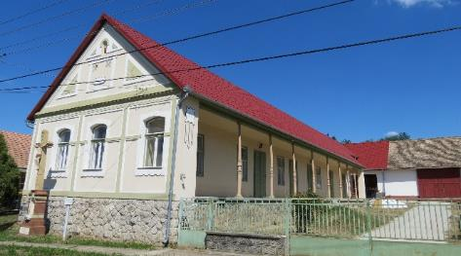
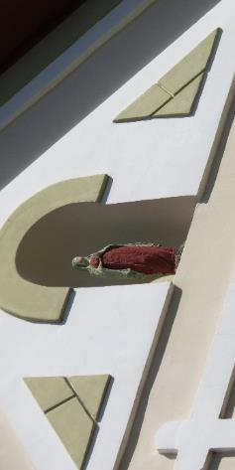

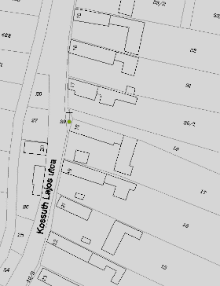 | Leírás  A Kossuth L. utca előtt álló festett kereszt. A kereszt talapzata szoborfülkés kiképzésű, benne egykor Mária szobor állt.  A keresztet a talapzat felirata szerint 1913-ban emelték.  Védett építészeti elemek  A kereszt.  Korrekciós javaslat  A Mária szobor pótlása | CIKÓ, Kossuth L. utca 18. előtt | Helyrajzi szám | 29.
 |  | - feszület- | Védelem foka | H
 |  | 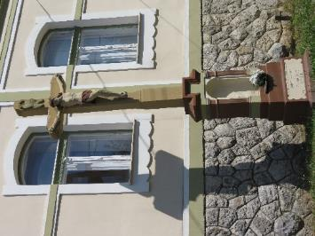
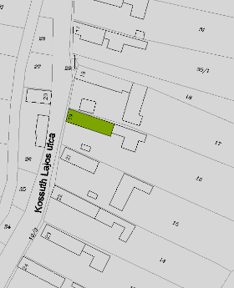 | Leírás  A földszintes, nyeregtetős lakóház fésűs beépítésű. Az utcai homlokzatára jellemző a terméskővel burkolt magas lábazat, az egyenes záródású, keskeny, háromosztatú ablakok és a padlástéri szellőzők négyzetes nyílása.  Oromzatát vakolati sávok, párkányzatok tagolják. Az épület déli irányban tornácos kialakítású, faragott, festett oszlopokkal.  Védett építészeti elemek  Az épület tömege, homlokzatainak megjelenése, tagolása, díszei.  Korrekciós javaslat  Javasolt a meglévő vaspálcás kerítés helyett terméskő-, vagy tégla lábazatos léc- vagy kovácsoltvas kerítés létesítése. | CIKÓ, Kossuth L. utca 19. | Helyrajzi szám | 16.
 |  | - lakóépület- | Védelem foka | H
 |  | 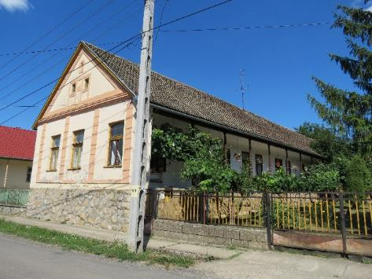
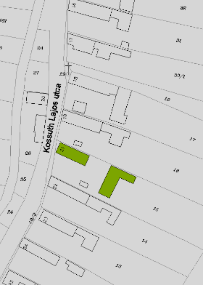 | Leírás  A hosszházas lakóépület oldalhatáron áll, utcára merőleges nyeregtetővel, átalakított utcai homlokzattal. Az utcai  homlokzatának meghatározó eleme magas, terméskővel burkolt lábazat. Az udvari homlokzaton faragott oszlopokon támaszkodó tornác húzódik végig. A telek teljes szélességében, a lakóháztól külön épített, az utcával párhuzamosan nyeregtetős gazdasági épület húzódik. A gazdasági épület értékes eleme a főhomlokzat nyerstégla felületképzése és nyílásrendje.  Védett építészeti elemek  A lakó- és gazdasági épület tömege, a lakóház tornáca, a csűr homlokzatának megjelenése, tagolása. | CIKÓ, Kossuth L. utca 21. | Helyrajzi szám | 15.
 |  | - lakó- és gazdasági épület- | Védelem foka | H
 |  | 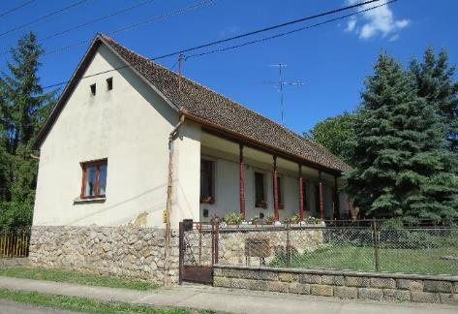
Korrekciós javaslat
A lakóépület utcai homlokzatának tagolását az eredeti állapotba kell visszaállítani; kettő ablak a szobára, egy pedig a tornácra nyílik. A homlokzati kiképzés kialakításakor a helyi építési hagyományokat kell követni. Az acélelemes kerítés helyett léckerítés vagy kovácsoltvas kerítés létesítése.

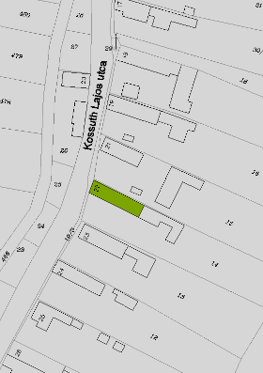 | Leírás  Földszintes, nyeregtetős lakóház. Oromzata kétszínű téglával kváderezett, ez adja díszes megjelenését. Az utcai képet a terméskővel burkolt magas lábazat, az egyenes záródású, keskeny, háromosztatú ablakok és a padlástéri  szellőzők négyzetes nyílása adja.  Az épület különleges díszét a padlástéri szellőzőnyílások közötti kereszt képezi.  Védett építészeti elemek  Az épület tömege, utcai homlokzat megjelenése, tagolása.  Korrekciós javaslat  Az épület vízszigetelésének megoldása, az acélelemes kerítés helyett léckerítés vagy kovácsoltvas kerítés létesítése. | CIKÓ, Kossuth L. utca 22. | Helyrajzi szám | 14.
 |  | - lakóépület- | Védelem foka | H
 |  | 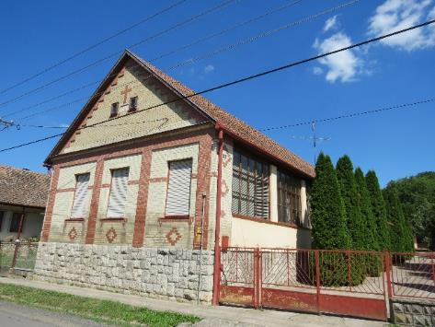
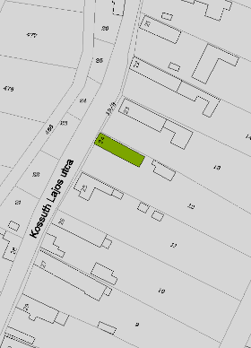 | Leírás  Oldalhatáron álló, fésűs beépítésű, utcára merőleges nyeregtetős lakóépület. Utcai homlokzatának meghatározó eleme a terméskőből kirakott magas lábazat, az egyenes záródású ablakok száma és elhelyezkedése. A vakolati mintával összekapcsolt szellőzőnyílások felett fülkében elhelyezett Máriát mintázó szobrocska látható. A nyitott tornácot faragott fa oszlopok gyámolítják.  Védett építészeti elemek  Az épület tömege, homlokzatainak megjelenése és tagolása, a tornác  Korrekciós javaslat  A lakóépület utcai homlokzatának rekonstrukciója javasolt fellelhető korabeli fotók, illetve a helyi építési hagyományok alapján: könyöklő-, szemöldök párkányzat visszaállítása. acélelemes kerítés helyett léckerítés vagy kovácsoltvas kerítés létesítése. | CIKÓ, Kossuth L. utca 24. | Helyrajzi szám | 12.
 |  | - lakóépület- | Védelem foka | H
 |  | 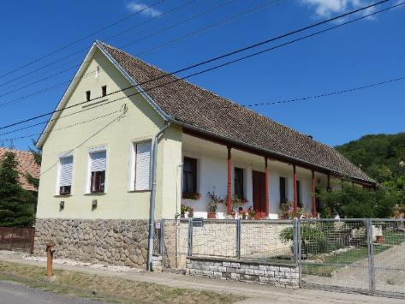
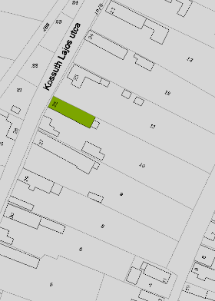 | Leírás  A földszintes, nyeregtetős lakóház a településre jellemző fésűs beépítésű, a déli irányban nyitott tornáccal. Az utcai homlokzata kétszínű téglával burkolt, ez adja a homlokzat tagolását.  Az ablakok felett kúp formában kidomborodó díszek helyezkednek el. Az oromzaton, a padlástéri szellőzőnyílások felett, fülkében elhelyezett szobor látható.  Védett építészeti elemek  A lakóépület tömege, homlokzatainak megjelenése, téglaarchitektúrás felülete  Korrekciós javaslat  A lakóépület utcai homlokzatának javítása és festése, a parabola közterületről nem látható épület-részre történő áthelyezése,  terméskő- vagy tégla lábazatos  léc- vagy kovácsoltvas kerítés létesítése. | CIKÓ, Kossuth L. utca 26. | Helyrajzi szám | 10.
 |  | - lakóépület- | Védelem foka | H
 |  | 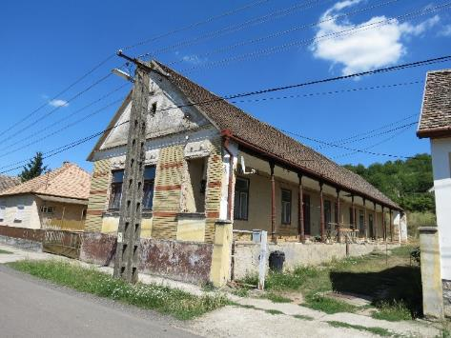

 | PERCZEL MÓR UTCA
 | 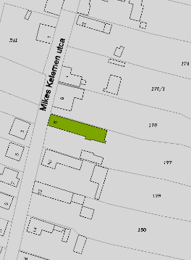 | Leírás  Oldalhatáron álló, földszintes, nyeregtetős lakóház, sváb házakra jellemző nyílásrenddel. Az utcai  homlokzat felületének anyaga: a lábazat terméskőből kirakott, a falat téglaarchitektúra díszíti. Az oromfal tagolását a téglák különböző elhelyezése, illetve a homlokzati síkból való kiugrásuk adja.  Védett építészeti elemek  Az utcai homlokzat tagolása, díszítése és az épület tömege.  Korrekciós javaslat  Javasolt a beépített tornác nyitott tornáccá történő kialakítása a helyi hagyományoknak megfelelően, illetve a műanyag nyílászárók cseréje faanyagú ablakokra. |  | CIKÓ, Perzcel M. utca 8. |  | Helyrajzi szám |  | 177.
 |  |  |  | - lakóépület- |  | Védelem foka |  | H
 |  |  |  | 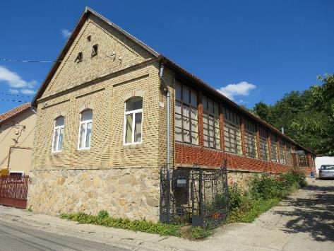
 | 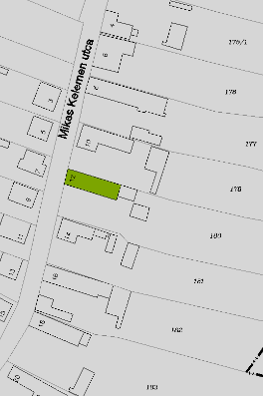 | Leírás  Oldalhatáron álló, földszintes, nyeregtetős, egytraktusos lakóház, hagyományos nyílásrenddel. Díszes megjelenésével kiemelkedik a környezetéből. Az utcai homlokzat felületének anyaga: a lábazat terméskőből kirakott, a falfelület nyerstégla felületképzésű, kváderezett. Az ablaknyílásokat szalagkeret veszi körbe, ívesen záródó szemöldökpárkánnyal és a lábazatig lefutó dísz sávval. A koronázó párkány és az ablakok osztásának vonalában húzódó párkány vízszintesen tagolja az épület homlokzatát. Az udvari homlokzat értékes eleme az egyenes záródású nyitott tornác, esztergált oszlopokkal.  Védett építészeti elemek  Az épület tömege, homlokzatainak megjelenése és tagolása.  Korrekciós javaslat  korrekciót nem igényel |  | CIKÓ, Perzcel M. utca 12. |  | Helyrajzi szám |  | 180.
 |  |  |  | - lakóépület - |  | Védelem foka |  | H
 |  |  |  | 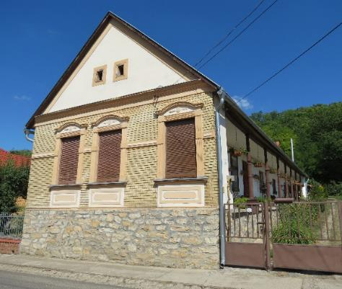
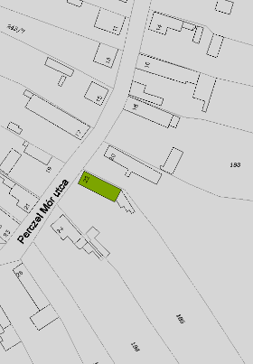 |  |  | Leírás  Oldalhatáron álló, földszintes, nyeregtetős lakóház. Az utcai homlokzat falfelülete részben téglával burkolt, részben festett. Az oromzat tagolását a befalazott ablakok körvonala és az eltérő anyaghasználata adja. A vízszintes tagolást az ablakmagasságok közepén húzódó vakolati sáv és a koronázó párkány adja. Az udvar felöli oldalon, déli tájolású nyitott, faoszlopos tornác teszi értékesé a homlokzatot.  Védett építészeti elemek  Az épület tömege, homlokzatainak megjelenése, tagolása.  Korrekciós javaslat  eredeti méretű és osztású ablakok beépítése a főhomlokzaton, tornácos homlokzat falburkolatának eltávolítása, fa nyílászárók használata |  | CIKÓ, Perzcel M. utca 22. |  | Helyrajzi szám |  | 185.
 |  |  |  |  | - lakóépület- |  | Védelem foka |  | H
 |  |  |  |  | 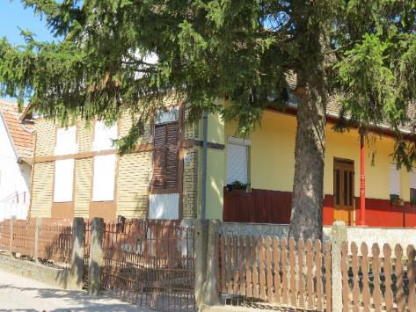

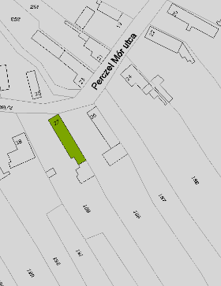 | Leírás  Oldalhatáron álló, nyeregtetős lakóépület, magas lábazattal, részben megmarad eredeti nyílásrenddel, faragott, festett faoszlopokra támaszkodó, nyitott tornáccal.  Védett építészeti elemek  épület tömege, tornácának megjelenése  Korrekciós javaslat  Redőny helyett zsalugáter használata | CIKÓ, Perzcel M. utca 27. | Helyrajzi szám |  | 189.
 |  | - lakóépület- | Védelem foka |  | H
 |  | 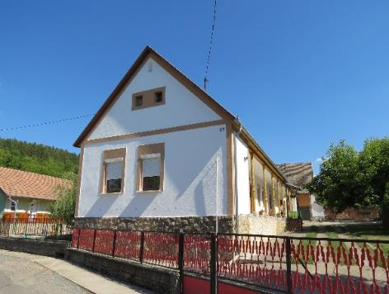
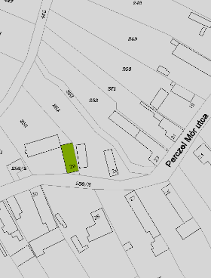 | Leírás  Oldalhatáros beépítésű lakóépület, utcára merőleges kialakítású nyeregtetővel. Az épület értékes eleme faragott oszlopos, nyitott tornáca, valamint utcai homlokzatának  eredeti nyíláskiosztása a 3 zsalugáteres ablakkal és a padlásszellőzőkkel.  Védett építészeti elemek  Az épület tömege, tornáca, nyílásrendje.  Korrekciós javaslat  terméskő vagy tégla lábazatos léc- vagy kovácsoltvas kerítés létesítése. | CIKÓ, Perzcel M. utca 29. |  | Helyrajzi szám |  | 255.
 |  | - lakóépület- |  | Védelem foka |  | H
 |  | 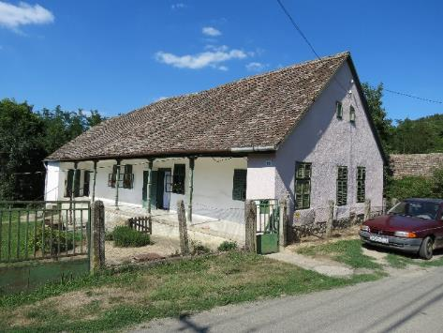
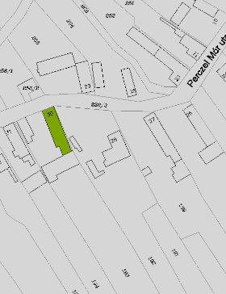 | Leírás  Előkert nélküli, utcára merőleges nyeregtetős lakóépület. Oromzata őrzi eredeti arányait. Tornácos homlokzatát faragott oszlopok, zsalugáteres, osztott ablakok jellemzik.  Védett építészeti elemek  az épület tömege, tornácos homlokzata  Korrekciós javaslat  a tornácos homlokzaton lévő ablakokhoz hasonló méretű, osztású és zsalugáteres kialakítású ablakok elhelyezése javasolt a főhomlokzaton. Simított vakolat használata, továbbá övpárkány kialakítása | CIKÓ, Perzcel M. utca 30. |  | Helyrajzi szám |  | 193.
 |  | - lakóépület- |  | Védelem foka |  | H
 |  | 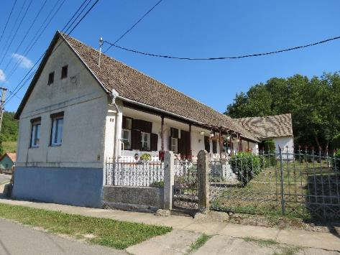

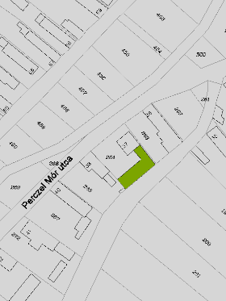 | Leírás  Lakóépülethez csatolt gazdasági épület, a telek hátsó részén befordítva, az utcával párhuzamos nyeregtetővel.  Az épület főhomlokzatának egyik fele fehérre meszelt, másik oldala téglaarchitektúrás kialakítású.  Védett építészeti elemek  A gazdasági épület tömege, homlokzatainak megjelenése  és tagolása.  Korrekciós javaslat  Az épület általános felújításra szorul, az értékek megőrzése  mellett, a csapadékvíz elvezetésének megoldása, a telekbelsőben létesített fémlemez kerítés elbontása | CIKÓ, Perzcel M. utca 37. | Helyrajzi szám | 264.
 |  | - gazdasági épület- | Védelem foka | H
 |  | 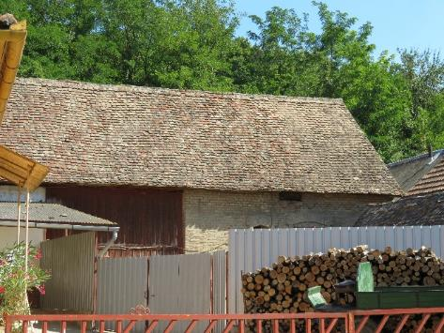
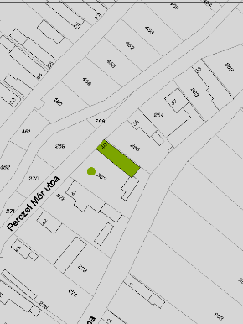 | Leírás  Oldalhatáron álló, fésűs beépítésű, utcára merőleges, egytraktusos lakóépület. Utcai homlokzatának meghatározó eleme a magas lábazat. A településre jellemző három ablak helyett itt csak kettő látható, a tornácot lezárót feltételezhetően befalazták az idők során. Az udvari homlokzaton faragott oszlopokra támaszkodó tornác húzódik végig.  Udvarán helyi hagyományokat mutató, kerekes kút áll.  Védett építészeti elemek  Az épület tömege, utcafronti homlokzatán lévő kápolna, a tornác, valamint a kút | CIKÓ, Perzcel M. utca 40. | Helyrajzi szám | 267.
 |  | - lakóépület, kút- | Védelem foka | H
 |  | 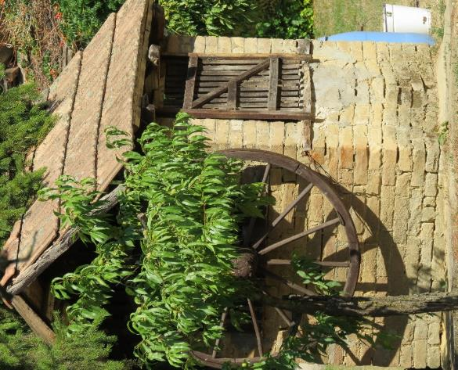
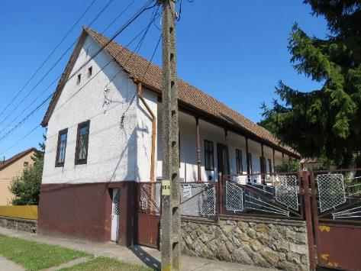
Korrekciós javaslat
A lábazat terméskővel vagy nyerstégla burkolattal való fedése, a tornácot lezáró ablaknyílás visszaállítása, az acélelemes kerítés helyett léc vagy kovácsoltvas kerítés
létesítése.

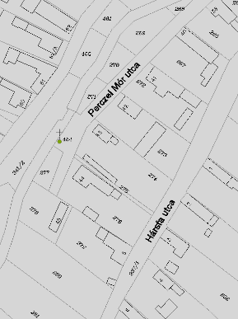 | Leírás  1887-ben állították a tűzoltók védőszentjének és a fazekasok, kovácsok, pékek patrónusának emlékére a talapzaton elhelyezett, festett homokkő szobrot. Szent Flórián római katonatiszt volt, aki a keresztény hitéért halt vértanúhalált.  Védett építészeti elemek  a szobor  Korrekciós javaslat  nem szükséges | CIKÓ, Perzcel M. utca 43. előtt | Helyrajzi szám | 464.
 |  | - Szt. Flórián szobor- | Védelem foka | H
 |  | 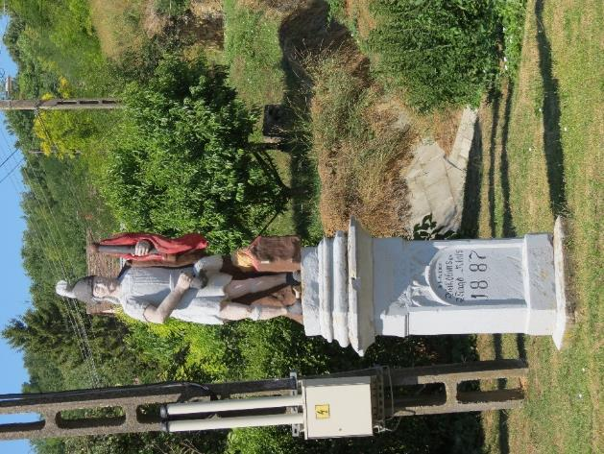
PETŐFI SÁNDOR UTCA
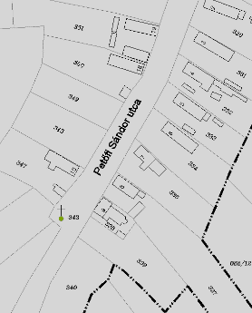 | Leírás  A feszület a település déli szélén, a Petőfi utca elején helyezkedik el. A posztamensre helyezett szobor kettétört, és a feszület mellette fekszik a földön. A szobor nagyon rossz állapotban van.  Védett építészeti elemek  A feszület talapzata  Korrekciós javaslat  A szobor helyreállítása, környezetének rendezése szakember igénybevételével. | CIKÓ, Petőfi S. utca eleje | Helyrajzi szám | 343.
 |  | - feszület talapzata- | Védelem foka | H
 |  | 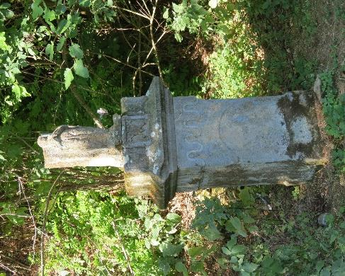

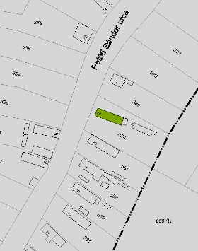 | Leírás  Utcára merőleges, nyeregtetős, egytraktusos lakóépület. Utcai homlokzatára a nyerstégla felületképzés jellemző. Ablakait téglából kirakott szemöldök párkány zárja, az oromfalon padlásszellőzők találhatóak. Udvari homlokzata lopott tornácos kialakítású.  Védett építészeti elemek  Az épület tömege, utcai homlokzatának megjelenése, tagolása, felületképzése  Korrekciós javaslat  Korrekció nem szükséges. | CIKÓ, Petőfi S. utca 2. | Helyrajzi szám | 330.
 |  | - lakóépület - | Védelem foka | H
 |  | 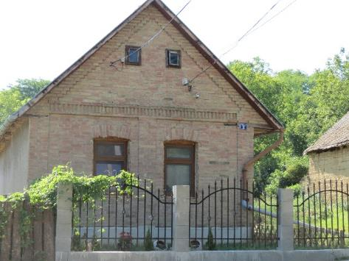
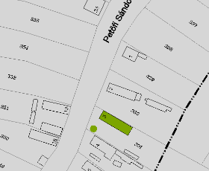 | Leírás  Előkertes, utcára merőleges, nyeregtetős lakóépület kis alapterülettel, lopott tornácos udvari homlokzattal, eredeti nyílásrenddel.  Védett építészeti elemek  épület tömege, homlokzatainak nyíllásrendje, kút  Korrekciós javaslat  állagmegóvó munkák | CIKÓ, Petőfi S. utca 3. | Helyrajzi szám | 331.
 |  | - lakóépület, kút - | Védelem foka | H
 |  | 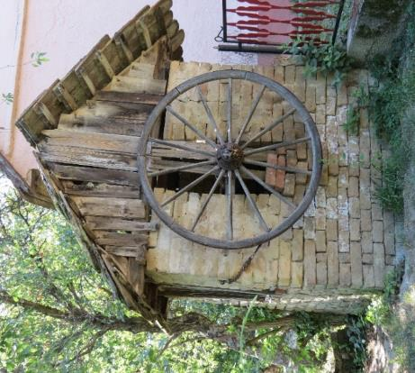
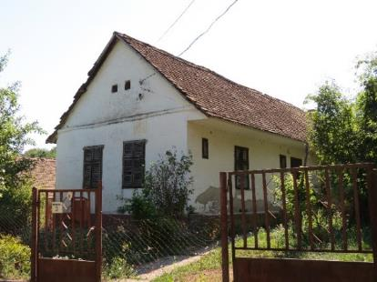
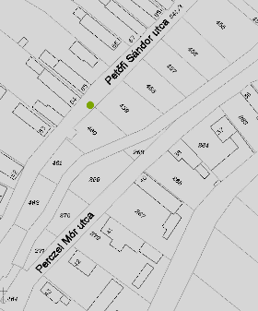 | Leírás  A Petőfi S. utcában, az út keleti oldalán található kút fala falazott, felülete nyerstégla. A kerekes kút tetejét utcára  merőleges nyeregtető alkotja, amelynek az utca felé megnyújtott részét faragott oszlopok támasztják alá.  Védett építészeti elemek  a kút  Korrekciós javaslat  A faszerkezetek kezelése, festése, a cserepek pótlása javasolt. | CIKÓ, Petőfi S. utca 64. előtt | Helyrajzi szám | 341/1.
 |  | - kút - | Védelem foka | H
 |  | 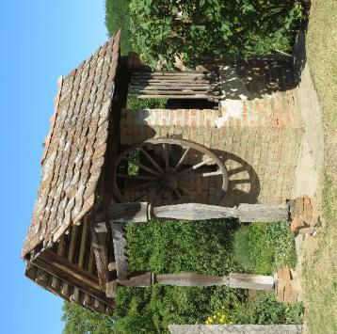

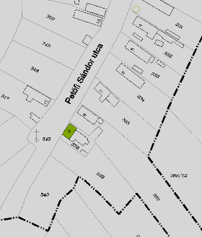 | Leírás  Védett építészeti elemek  épület tömege, homlokzatainak megjelenése, nyílásrendje  Korrekciós javaslat | CIKÓ, Petőfi S. utca 9. | Helyrajzi szám | 338.
 |  | - lakóépület - | Védelem foka | H
 |  | 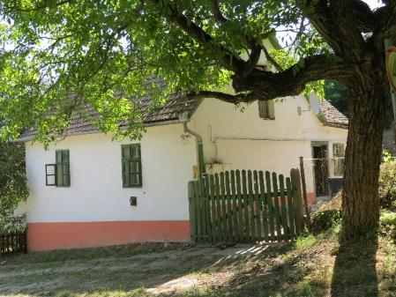
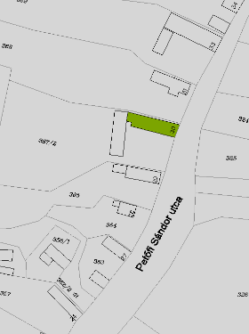 | Leírás  Földszintes, nyeregtetős lakóház, terméskőből kirakott lábazattal, nyerstégla homlokzati felülettel. Az utcai homlokzaton 3 darab egyenes lezárású, hosszúkás, háromosztatú fa zsalugáteres ablak látható. A homlokzat függőleges tagolását a szélén felfutó kvádersor, illetve nyílászárók között húzódó pilaszterek adják. Boltívesen kirakott téglasor díszíti a szemöldököt. Az öv- és koronázó párkány adja a homlokzat vízszintes tagolását. A homlokzat további díszét alkotja a tető alatt húzódó kvádersor, és a szintén fa zsalugáteres padlástéri szellőzőnyílások. A nyitott tornácát díszesen faragott fejezettel és kő lábazattal ellátott keskeny fa oszlopok határolják.  Védett építészeti elemek  épület tömege, homlokzatainak megjelenése, felületképzése, nyílásrendje, tornáca | CIKÓ, Petőfi S. utca 30. | Helyrajzi szám | 367/2.
 |  | - lakóépület - | Védelem foka | H
 |  | 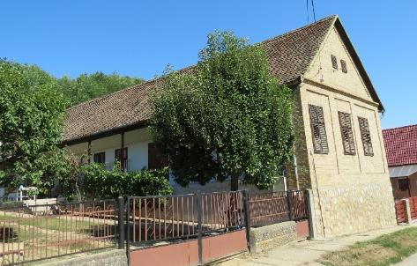
Korrekciós javaslat
A töredezett betonúton való közlekedés keltette erős rezgés következtében repedések jelentek meg a főhomlokzaton. Az út javítása szükséges. vaspálcás utcafronti kerítés helyett javasolt terméskő- vagy
téglalábazatos léc- vagy kovácsoltvas kerítés létesítése.

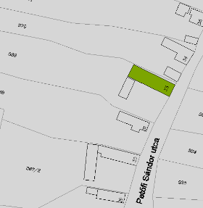 | Leírás  Utcára merőleges, nyeregtetős lakóépület eredeti nyílásrenddel a főhomlokzatán, részben beépített tornáccal.  Védett építészeti elemek  épület tömege, főhomlokzatának nyílásrendje  Korrekciós javaslat  Főhomlokzaton övpárkány visszaállítása vakolatból, a felület simított vakolása és egyszínűre festése | CIKÓ, Petőfi S. utca 33. | Helyrajzi szám | 369.
 |  | - lakóépület - | Védelem foka | H
 |  | 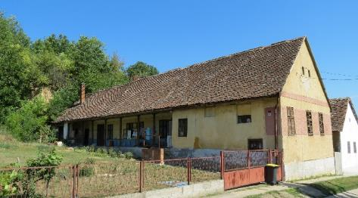

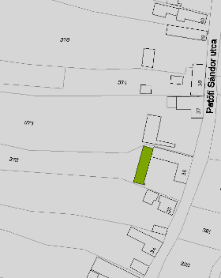 | Leírás  Főépület mögött keresztbe fordított gazdasági épület eredeti megjelenésű fa kapuval.  Védett építészeti elemek  keresztcsűrős beépítési mód, a gazdasági épület tömege, homlokzatának megjelenése,  Korrekciós javaslat  nem szükséges | CIKÓ, Petőfi S. utca 36. | Helyrajzi szám | 372.
 |  | - gazdasági épület - | Védelem foka | H
 |  | 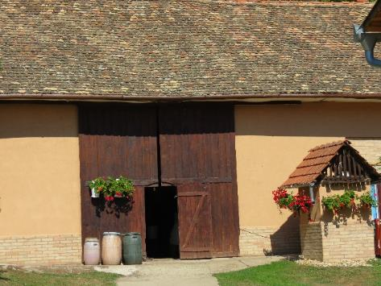
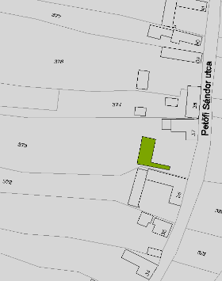 | Leírás  Lakóépülethez csatolt gazdasági épület, a telek hátsó részén befordítva, az utcával párhuzamos nyeregtetővel.  Az épület főhomlokzatának egyik fele fehérre meszelt, másik oldala téglaarchitektúrás kialakítású.  Védett építészeti elemek  A gazdasági épület tömege, homlokzatainak megjelenése  és tagolása.  Korrekciós javaslat  nemszükséges | CIKÓ, Petőfi S. utca 37. | Helyrajzi szám | 373.
 |  | - gazdasági épület - | Védelem foka | H
 |  | 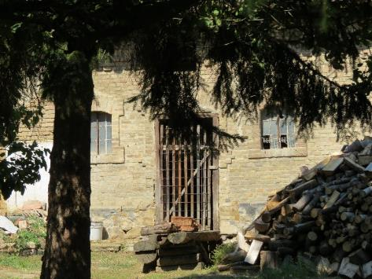
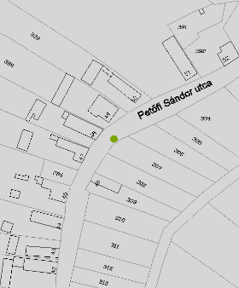 | Leírás  A településen észak-déli irányban húzódó utca keleti oldalán található, a Petőfi utca 48. számú épület előtt.  Falazott kerekes kút nyerstégla felületképzésű. Utcára merőleges nyeregtetőjének (feltételezhetően faragott) oszlopos alátámasztása a felújítás során nem került visszaépítésre.  Védett építészeti elemek  a kút  Korrekciós javaslat  alátámasztást szolgáló oszlopok visszahelyezése pl. a Petőfi S. utca 64. szám előtti kútéhoz hasonló kialakítással | CIKÓ, Petőfi S. utca 48. előtt | Helyrajzi szám | 341/1.
 |  | - kút - | Védelem foka | H
 |  | 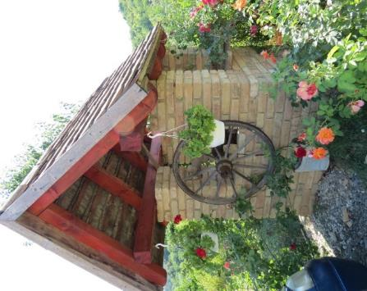

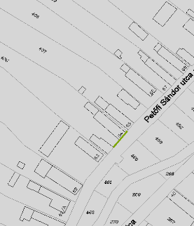 | Leírás  Utcai telekhatáron elhelyezett kovácsoltvas kerítés.  Védett építészeti elemek  az utcai kerítés  Korrekciós javaslat  A lábazat szeletelt kőburkolatának eltávolítása után helyben szokásos anyaghasználat javasolt (nyerstégla, vakolt-festett) | CIKÓ, Petőfi S. utca 64. | Helyrajzi szám | 406.
 |  | - kerítés- | Védelem foka | H
 |  | 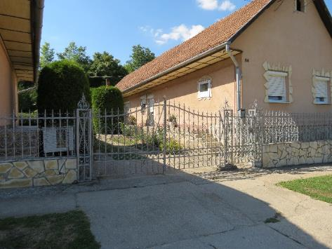
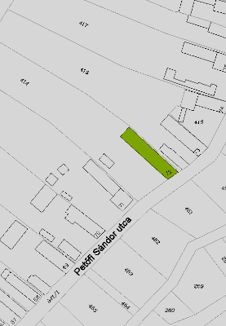 | Leírás  Oldalhatáron álló, utcára merőleges nyeregtetős lakóépület. Utcai homlokzatát terméskővel burkolt magas lábazat, kettő keskeny ablak, övpárkánysáv és a szellőzőnyílások tagolják. Az egytraktusos, hosszú lakóépület udvari homlokzatán faragott oszlopokon támaszkodó tornác húzódik végig.  Védett építészeti elemek  épület tömege, homlokzatainak megjelenése, nyílásrendje, tornáca  Korrekciós javaslat  Az utcai homlokzat átfestése fehérre vagy halványsárga, valamint az ablakok kicserélése négy-osztásúra. Redőny helyett zsalugáter használata, vaspálcás kerítés helyett terméskő vagy téglalábazatos léc vagy kovácsoltvas kerítés létesítése. | CIKÓ, Petőfi S. utca 72. | Helyrajzi szám | 414.
 |  | - lakóépület - | Védelem foka | H
 |  | 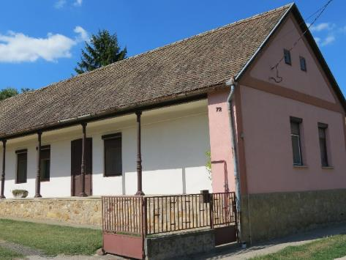
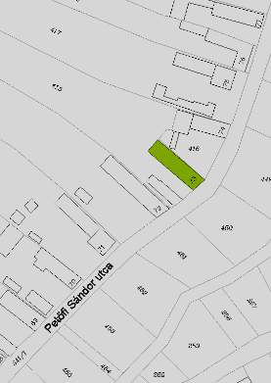 | Leírás  A nyeregtetős lakóház utcai homlokzatának megjelenést döntően a  viszonylag magas, terméskőből kirakott lábazat és a téglával burkolt kváderezett falfelület adja. Az épület díszét a téglaarchitektúra képezi. Értéket jelent az eredeti nyílásrend, valamint a tornác megmaradt szakaszának megjelenése.  Védett építészeti elemek  épület tömege, homlokzatainak megjelenése, felületképzése, nyílásrendje, tornáca  Korrekciós javaslat  javasolt a tornác újbóli megnyitása | CIKÓ, Petőfi S. utca 73. | Helyrajzi szám | 415.
 |  | - lakóépület - | Védelem foka | H
 |  | 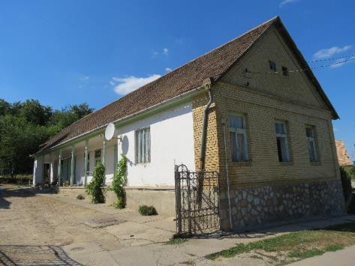

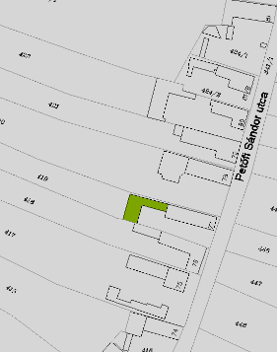 |  | Leírás  A lakóház folytatásaként, arra merőlegesen épült a gazdasági épület. A telek szélességében végig húzódó, utcával párhuzamos nyeregtetős épület festett tégla burkolatú. A hatalmas fa kapu mellett itt is megtaláljuk az íves szemöldökpárkányú ajtót. A hatosztatú ablak szintén ívesen záródik.  Védett építészeti elemek  A gazdasági épület tömege, homlokzatának megjelenése, tagolása.  Korrekciós javaslat  nem igényel. | CIKÓ, Petőfi S. utca 77. |  | Helyrajzi szám |  | 419.
 |  |  | - gazdasági épület - |  | Védelem foka |  | H
 |  |  | 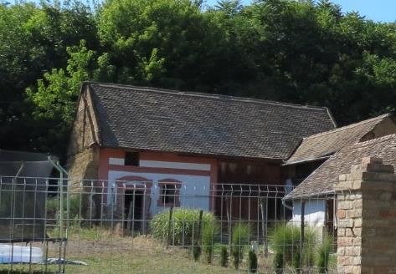
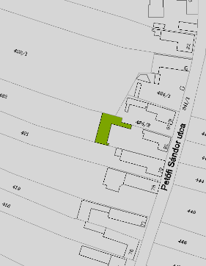 |  | Leírás  Lakóháztól különálló keresztcsűrős gazdasági épület. Az utcával párhuzamos nyeregtetős épület a telek  szélességében húzódik végig. A nagykaputól balra nyerstégla felületű rész látható, míg a másik szárny fehérre festett.  Védett építészeti elemek  A gazdasági épület tömege, homlokzatának megjelenése és tagolása.  Korrekciós javaslat  nem szükséges | CIKÓ, Petőfi S. utca 80. |  | Helyrajzi szám |  | 423.
 |  |  | - gazdasági épület- |  | Védelem foka |  | H
 |  |  | 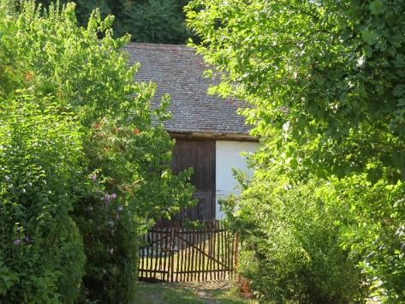
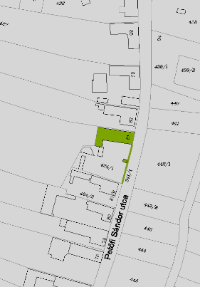 |  | Leírás  Oldalhatáron álló, földszintes, nyeregtetős lakóház. Az oromfal lábazata vakolt, szürke színű, a falfelület halvány sárgára festett, kváderes burkolat díszíti. A homlokzat  harmonikus tagolását az egyenes záródású, keskeny ablakok adják, melyeket kiemeli az egyszerű kialakítású, fehér színű szalagkeret és könyöklő. A széles szemöldökpárkány díszét képezi a boltívek zárókövét utánzó elem. A háromosztatú ablakok kerete sötétbarna színű, faragott fa. A homlokzat vízszintes elemét képezi a  tagolt kialakítású koronázó párkány. A település épületeire jellemző, egyszerű kialakítású padlástéri szellőzőnyílások  itt is megtalálhatók, fölöttük falfülkében elhelyezett szobor. A lakóház udvar felöli homlokzatának megjelenését a faragásokkal díszített fa oszlopokon álló nyitott tornác, és a fehérre meszelt falfelület teszi harmonikussá. Kovácsoltvas kerítése mögött kápolna került elhelyezésre.  Védett építészeti elemek  épület tömege, homlokzatainak megjelenése, nyílásrendje, tornáca, a kápolna és a kerítés  Korrekciós javaslat  nem szükséges | CIKÓ, Petőfi S. utca 81. |  | Helyrajzi szám |  | 424/1.
 |  |  | - lakóépület, kerítés, kápolna - |  | Védelem foka |  | H
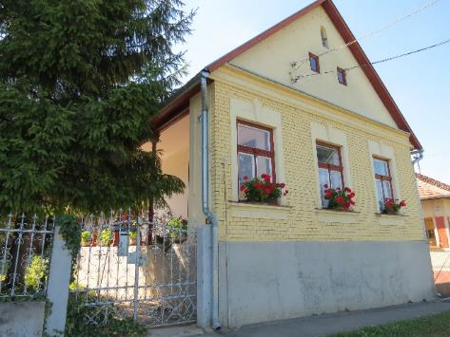
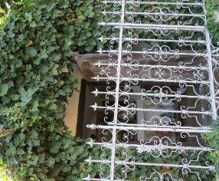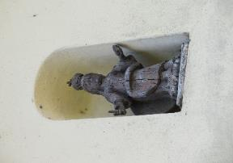
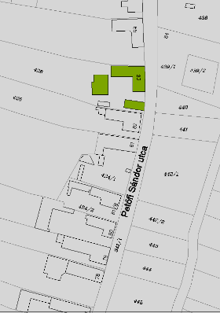 |  | Leírás  L-alakban befordított lakóépülete és vele szemközti gazdasági épülete egységes képet mutat a homlokzatainak festésével, tetőformájával.  A telekbelsőben a lakóháztól külön épült a négyzetes alaprajzú, utcával  párhuzamos nyeregtetős gazdasági épület áll. Az ablakok és az ajtók íves záródásúak. A téglából kirakott keretezésekés a koronázó párkányzat adja a nyerstégla felületű homlokzat díszét.  Védett építészeti elemek  a keresztcsűr tömege, homlokzatának megjelenése, nyílásrendje, felületképzése  a lakó- és gazdasági épület tömege, utcai homlokzatuk megjelenése  Korrekciós javaslat  nem szükséges | CIKÓ, Petőfi S. utca 83. |  | Helyrajzi szám |  | 426.
 |  |  | - lakóépület, gazdasági épület - |  | Védelem foka |  | H
 |  |  | 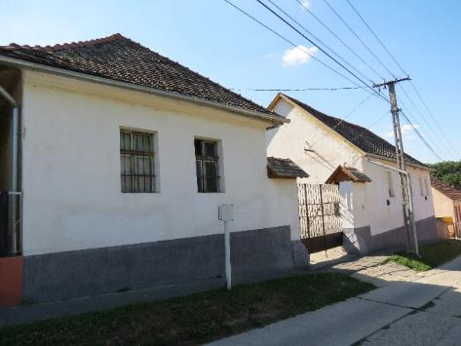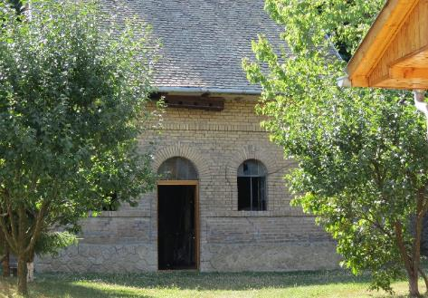
ARANY JÁNOS UTCA
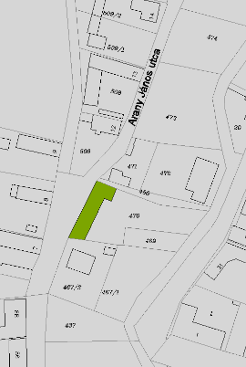 | Leírás  A bonyhádi illetékességű Perczel családnak Cikón is volt egykor egy kúriája, melyhez kapcsolódóan épült az uradalmi kocsma épülete a XVIII. század legvégén.  A nagyméretű ház magába foglalja a kocsmához kapcsolódó gazdasági épületeket is.  Stílusa eklektika, azon belül neobarokk.  Védett építészeti elemek  az épület tömege, nyílásrendje, homlokzatainak megjelenése  Országos szintű védése vizsgálandó.  Korrekciós javaslat  Az épület jelenleg kihasználatlan. Megfelelő funkció megtalálása az állagmegóvás szempontjából is fontos. Javasolt idegenforgalmi célú hasznosítása (pl. kézműves áruk boltja, Perczel-család történetét bemutató kiállítás, helytörténeti kiállítás, stb). Az épület teljes felújításra szorul, mely során törekedni kell az eredeti értékek megőrzésére. |  | CIKÓ, Arany J. utca . | Helyrajzi szám |  | 470.
 |  |  | - üzlet- | Védelem foka |  | H
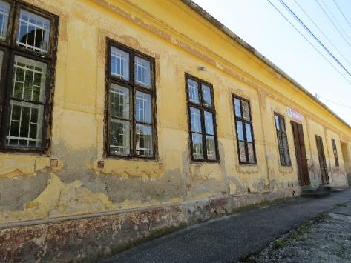
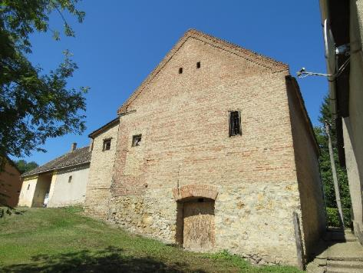
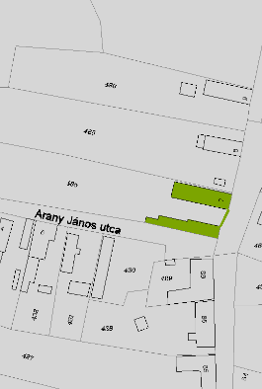 | Leírás  A Perczel kocsmával szemben álló együttes a XX. század eleji építészeti stílusjegyeket mutatja. A nyeregtetős, tornácos épülettel szemben, szintén telekhatáron nyerstégla oromzatú, lopott tornácos gazdasági épület áll. A kettőt kovácsoltvas kerítés köti össze.  Védett építészeti elemek  az épületek tömege, a lakóépület tornáca, a gazdasági épület felületképzése, a kerítés kialakítása  Korrekciós javaslat  a lakóépület eredeti nyílásrendjének visszaállítása |  | CIKÓ, Arany J. utca 7. | Helyrajzi szám |  | 485.
 |  |  | - lakóépület, kerítés, gazd. ép - | Védelem foka |  | H
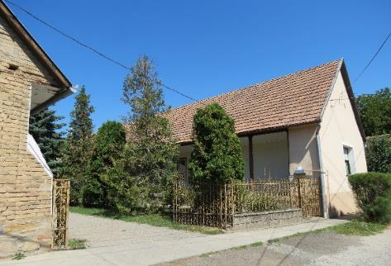
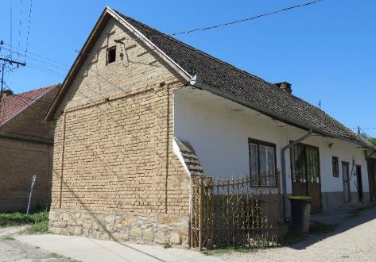
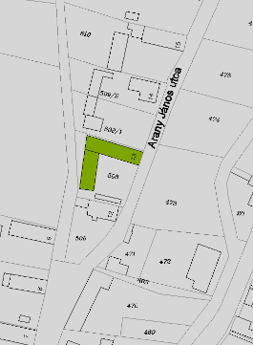 | Leírás  Az utcára merőlege nyeregtetős, hosszházas lakóépület udvari homlokzatát tornác alkotja. Az utcai megjelenést az eredetitől eltérő formájú ablak beépítése rontja. Keresztcsűrös beépítésű gazdasági épületének megjelenése is a településre jellemző vonásokat őrzi: nagyméretű fakapu, tégla-architektúrás, illetve meszelt főhomlokzat.  Védett építészeti elemek  A lakó- és gazdasági építmény tömege, külső megjelenése,  udvari homlokzataiknak a tagolása. |  | CIKÓ, Arany J. utca 13. | Helyrajzi szám |  | 508.
 |  |  | - lakó, és gazdasági épület - | Védelem foka |  | H
 |  |  | 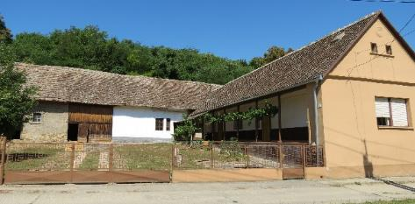
Korrekciós javaslat
a főhomlokzat eredeti nyílásrendjének visszaállítása, kovácsoltvas vagy léckerítés kialakítása

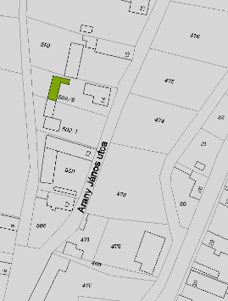 | Leírás  Részben megmaradt, keresztcsűrös beépítésű, nyerstégla architektúrás gazdasági épület eredeti nyílásrenddel.  Védett építészeti elemek  az épület tömege, homlokzatának megjelenése, felületképzése, nyílásrendje  Korrekciós javaslat  nem szükséges |  | CIKÓ, Arany J. utca 14. | Helyrajzi szám |  | 509/2.
 |  |  | - gazdasági épület - | Védelem foka |  | H
 |  |  | 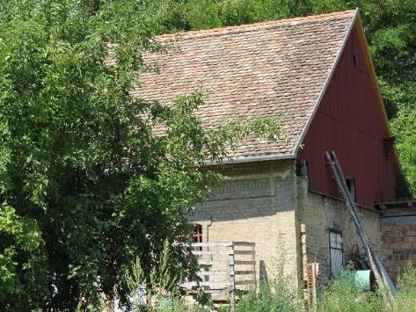
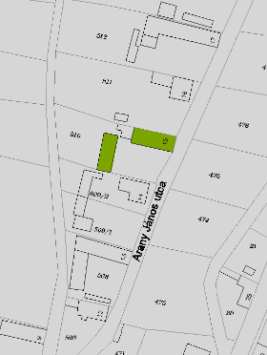 |  | Leírás  A nyeregtetős lakóépület utcai homlokzata őrzi eredeti nyílásrendjét. Hosszanti oldalát faoszlopos tornác kiséri. A gazdasági épület értékes elemét főhomlokzata képezi a nagyméretű faanyagú pajtaajtóval, bal oldalán téglaarchitektúrás kialakítással, eredeti nyílásrenddel.  Védett építészeti elemek  az épületek tömege, főhomlokzatainak nyílásrendje, lakóépület tornáca, gazdasági épület felületképzése  Korrekciós javaslat  Lakóépületen hódfarkú cserépfedés, oromzaton simított vakolat, redőny helyett spaletta használata | CIKÓ, Arany J. utca 15. |  | Helyrajzi szám |  | 510.
 |  |  | - lakó- és gazdasági épület - |  | Védelem foka |  | H
 |  |  | 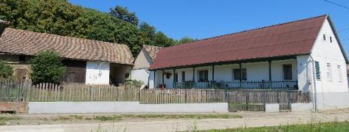
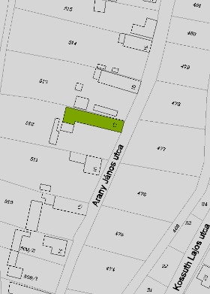 |  | Leírás  Oldalhatáron álló, fésűs beépítésű, utcára merőleges nyeregtetős lakóépület. Utcai homlokzata a településre jellemző vonásokat hordozza magán: magas lábazat, 3 keskeny ablak, a szellőzőnyílások feletti fülkében szobrocska. Udvari homlokzatán nyitott, díszített oszlopokon támaszkodó tornác húzódik végig.  Védett építészeti elemek  az épület tömege, homlokzatainak nyílásrendje, tornáca  Korrekciós javaslat  Javasolt a tornácoszlopok barnára történő átfestése. | CIKÓ, Arany J. utca 17. |  | Helyrajzi szám |  | 512.
 |  |  | - lakóépület- |  | Védelem foka |  | H
 |  |  | 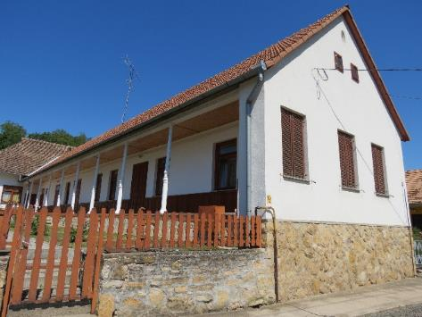

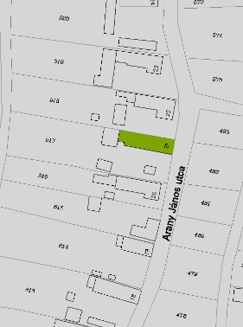 | Leírás  Földszintes, oldalhatáron álló, nyeregtetős lakóház. Az utcai homlokzat kialakítása egyszerű, harmonikusan tagolt. Az épület fésűs beépítési módja, a homlokzatok megjelenése a helyi parasztházakra jellemző vonásokat mutatja. Nyitott tornácát esztergált faoszlopok határolják.  Védett építészeti elemek  az épület tömege, utcai homlokzatának nyílásrendje, övpárkányzata, tornáca  Korrekciós javaslat  Javasolt az utcai homlokzaton faanyagú, a helyi építési hagyományokat követő ablakok és zsalugáterek beépítése. | CIKÓ, Arany J. utca 21. | Helyrajzi szám | 517.
 |  | - lakóépület - | Védelem foka | H
 |  | 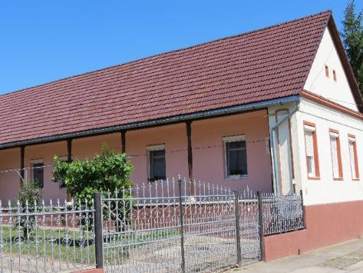
HÁRSFA UTCA
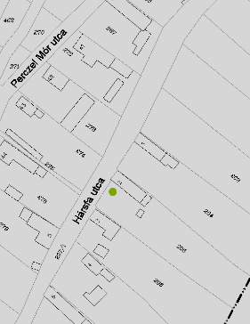 | Leírás  Megjelenésében helyi hagyományokat őrző kerekes kút.  Védett építészeti elemek  a kút  Korrekciós javaslat  a tetőzetet alátámasztó oszlopok helyére faragott oszlopok beépítése javasolt. | CIKÓ, Hársfa utca 2. | Helyrajzi szám | 205.
 |  | - kút - | Védelem foka | H
 |  | 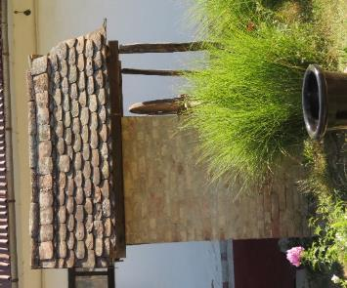
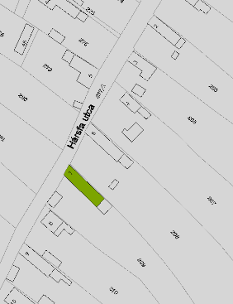 | Leírás  1925-ben épült, utcára merőleges, nyeregtetős sváb lakóépület, magas terméskő lábazattal részben megmaradt eredeti nyílásrendekkel. Főhomlokzatának értékét a megmaradt vakolati díszek adják.  Védett építészeti elemek  az épület tömege, homlokzatainak nyílásrendje, főhomlokzat vakolati díszei, a tornác kialakítása  Korrekciós javaslat  redőny helyett zsalugáter használata | CIKÓ, Hársfa utca 7. | Helyrajzi szám | 209.
 |  | - lakóépület - | Védelem foka | H
 |  | 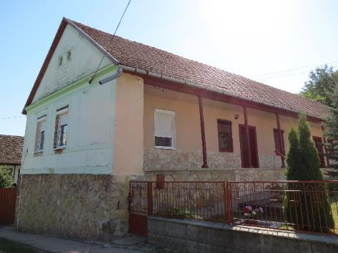

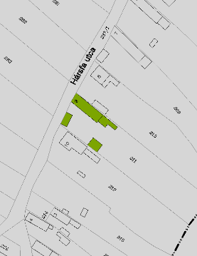 | Leírás  Utcára merőleges, nyeregtetős lakóépület magas terméskő lábazattal, átalakított utcai homlokzattal, padlástéri szellőzőnyílások fölött falfülkébe helyezett Mária-szoborral, udvar felöli homlokzaton faragott oszlopokkal határolt nyitott tornáccal, eredeti nyílásrenddel. Építés éve XX. század elejére datálható.  A lakóépület mögött, azzal szemközti telekhatárra, illetve az utcai telekhatárra épített nyeregtetős gazdasági épület is őrzi eredeti formáját. Az épületek értékes elemét képezi téglaarchitektúrás, eredeti nyíláskiosztású homlokzatuk.  Védett építészeti elemek  a lakó- és gazdasági épületek tömege, felületképzésük, nyílásrendjük, a tornác megjelenése  Korrekciós javaslat  lakóépület főhomlokzatának nyílásrendjét javasolt eredeti állapotba visszaállítani. | CIKÓ, Hársfa utca 9. | Helyrajzi szám | 211.
 |  | - lakó- és gazdasági épületek - | Védelem foka | H
 |  | 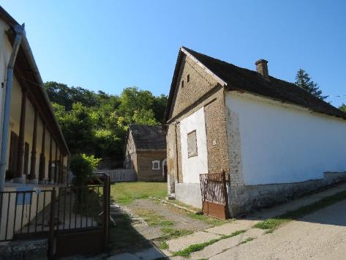
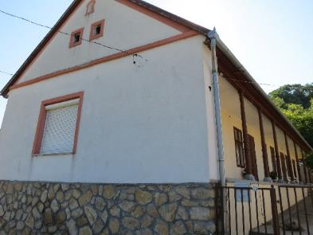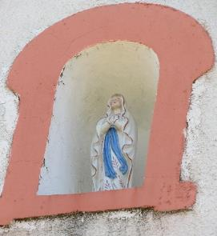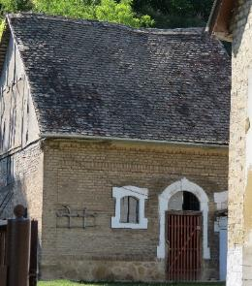
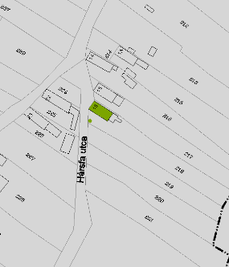 | Leírás  Felújítás alatt álló, hagyományos fésűs beépítésű, tornácos kialakítású lakóépület. Telekhatárán falazott kávájú, tetővel ellátott kerekes kút áll.  Védett építészeti elemek  az épület tömege, homlokzatainak nyílásrendje, tornáca, valamint a kút  Korrekciós javaslat  nem szükséges | CIKÓ, Hársfa. utca 16. | Helyrajzi szám | 218.
 |  | - lakóépület, kút- | Védelem foka | H
 |  | 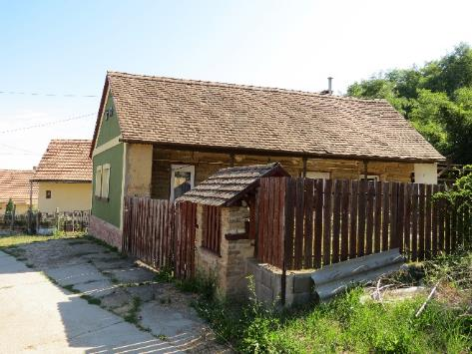

TÁNCSICS MIHÁLY UTCA
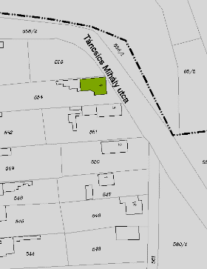 | Leírás  L-alakban befordított lakóépület. Utcai homlokzatának nyílásrendje harmonikus elrendezésű. Ablakainak kialakítása eredeti megjelenést követi.  Védett építészeti elemek  az épület tömege, főhomlokzatának nyílásrendje  Korrekciós javaslat  nem szükséges | CIKÓ, Táncsics M. utca 4. | Helyrajzi szám | 554.
 |  | - lakóépület - | Védelem foka | H
 |  | 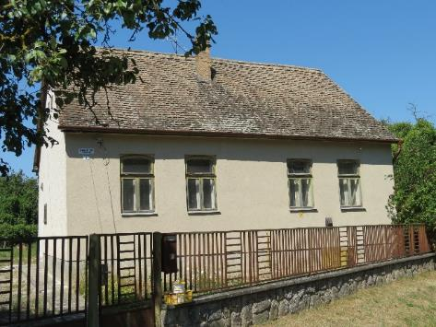
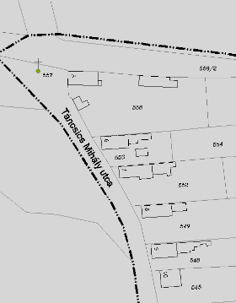 | Leírás  54 A posztamensre helyezett szobor a Bonyhád felől érkezőket fogadja az út mentén jobbra. A műkőből készült feszület magasan emelkedik az út fölé. A keresztet 1899-ben emelték és 1996-ban újították fel.  Védett építészeti elemek  a kereszt  Korrekciós javaslat  korrekciót nem igényel | CIKÓ, Táncsics M. utca eleje | Helyrajzi szám | 557.
 |  | - feszület - | Védelem foka | H
 |  | 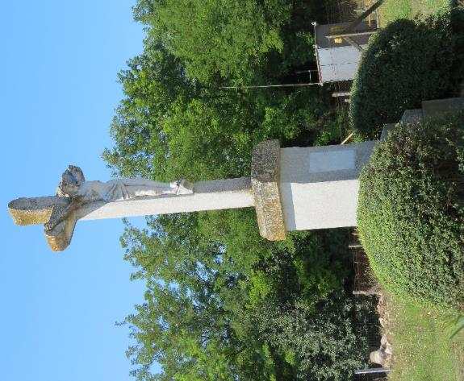
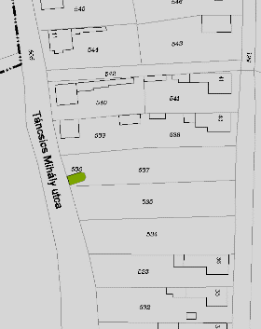 | Leírás  A falu elején, a Táncsics utcában található a Rókus kápolna, amelyet 1746-ban építettek barokk stílusban. A Rk. templom falán lévő emléktábla szerint a kiutasított német lakosság restauráltatta 1946-ban. A kis alapterületű, félköríves záródású épület külső megjelenése egyszerű. Egyetlen díszítése az oromfalon kialakított fülkében elhelyezett szobor. A tűzfal nyers-téglával kirakott.  Védett építészeti elemek  a kápolna  Korrekciós javaslat  korrekciót nem igényel | CIKÓ, Táncsics M. utca | Helyrajzi szám | 536.
 |  | - kápolna - | Védelem foka | H
 |  | 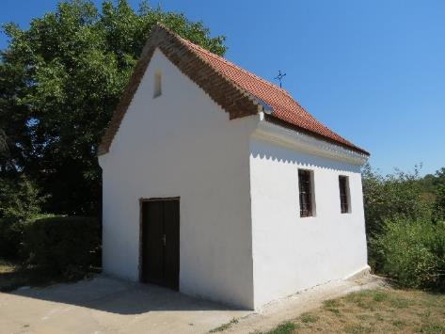
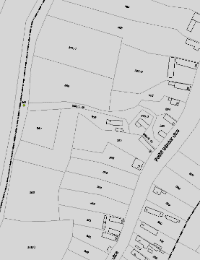 | Leírás  A település szakrális emlékei közé tartozik a Petőfi utca fölött, a dombtetőn végigfutó út mentén lévő „Kőmáriának” nevezett kápolna, cseréppel ellátott falazott építmény. A nyitott fülkéjében feltételezhetően Mária szobra állt egykor.  Védett építészeti elemek  a kápolma  Korrekciós javaslat  korrekciót nem igényel | CIKÓ, 396. hrsz-ú út | Helyrajzi szám | 361.
 |  | - kápolna - | Védelem foka | H
 |  | 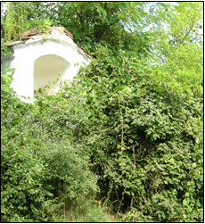
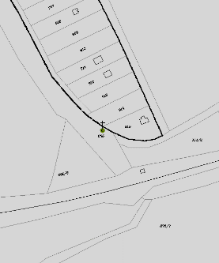 | Leírás  A homokkő anyagú kereszt a belterülettől északra, a zártkerti területektől déli irányban, a Cikói bekötőút keleti oldalán található. A kereszten felületi mállások találhatóak, a posztamens szoborfülkéje üres.  Védett építészeti elemek  a kereszt  Korrekciós javaslat  Javasolt a kereszt teljes restaurálása, valamint környezetének folyamatos karbantartása. | CIKÓ, külterület (vasúti átjáró köz) | Helyrajzi szám | 055.
 |  | - kereszt - | Védelem foka | H
 |  | 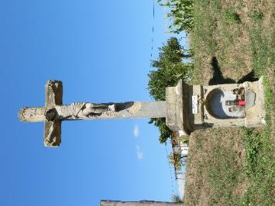
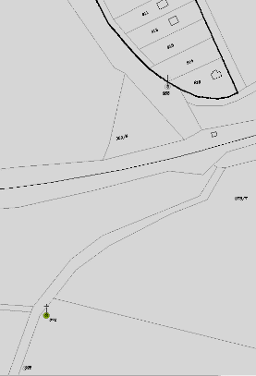 | Leírás  A kereszt a Széplaki templomrom szomszédságában található. A posztamens felirata alapján a keresztet 1932-ben emelték. A festett felületek felújításra szorulnak.  Védett építészeti elemek  a kereszt  Korrekciós javaslat  korrekciót nem igényel | CIKÓ, külterület (Máraiszéplakkal szemben) | Helyrajzi szám | 074.
 |  | - feszület - | Védelem foka | H
 |  | 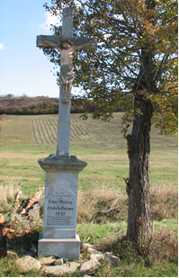

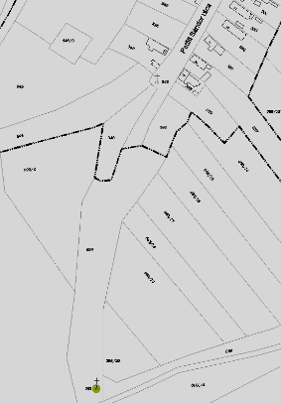 | Leírás  A Petőfi utcába vezető szurdikos út mentén, a dombtetőn helyezkedik el. Feltételezhetően kereszt ált egykor a domborzattal díszített talapzaton, ennek egy részét már föld és növényzet borítja.  Védett építészeti elemek  a kereszt maradványai  Korrekciós javaslat | CIKÓ, külterület (Petőfi fölött) | Helyrajzi szám | 091.
 |  | - kereszt - | Védelem foka | H
 |  | 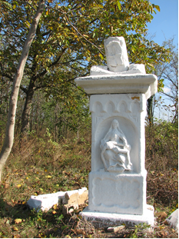
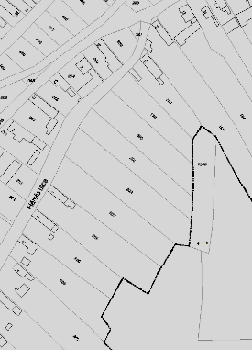 | Leírás  A településtől délre, a Kálváriahegy nevű domb lejtőjén fekszik. Az 1946-ban kiutasított németek restauráltatták., amelyről a templom udvarában emlékoszlop tanúskodik. Két oldalt 7-7 stáció helyezkedik el, középen, a domb tetején pedig három feszület. A stációk lapos tetejű, vakolt építmények, amelyeken íves záródású fülkékben festmények láthatók.  Védett építészeti elemek  Kálvária-stációk  Korrekciós javaslat | CIKÓ, külterület (Kálvária-hegy) | Helyrajzi szám | 0133.
 |  | - Kálvária-stációk - | Védelem foka | H
 |  | 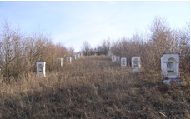

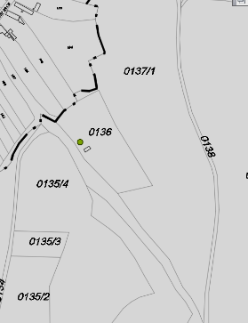 | Leírás  A temetőben található a harangtorony. Alter Ferenc Pesten készítette a harangot, öntöttvasból. A fa szerkezet egyszerűen kialakított, dísztelen. A harangot cseréppel fedett tető védi.  Védett építészeti elemek  a harangláb  Korrekciós javaslat | CIKÓ, külterület, temető | Helyrajzi szám | 0136.
 |  | - harangláb - | Védelem foka | H
 |  | 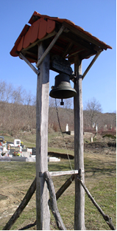
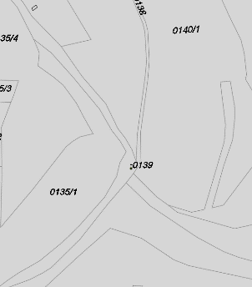 | Leírás  A külterületen, a domb tetején, a temetőhöz vezető mélyút mentén helyezkedik el. A posztamensre helyezett feszület festett műkőből készült.  Védett építészeti elemek  kereszt  Korrekciós javaslat | CIKÓ, külterület, | Helyrajzi szám | 0139.
 |  | - kereszt - | Védelem foka | H
 |  | 